**INSTITUTO DE EDUCACIÓN SUPERIOR TECNOLÓGICO PRIVADO CERTUS**

**“**Año de la unidad, la paz y el desarrollo”

**UNIDAD DIDÁCTICA:** Implementación de soluciones para plataformas móviles.

**ESTUDIANTE**: Austin Erick Calapuja Ttito

**CICLO:** 3

**SECCIÓN:** Y10

**TURNO:** Noche

**DOCENTE:** Eduardo Antonio Bardales Bruno.

CONTENIDO

FOTOS DE LA APLICACION 4

ENLACE DE LA APLICACIÓN EN GITHUB 11

ENLACE FIGMA 11

**EVIDENCIAS DEL PROYECTO FINAL**

[**https://github.com/ErickCTT/Proyecto-Final.git**](https://github.com/ErickCTT/Proyecto-Final.git)

* PANTALLA DE CARGA, LUEGO DE 5 SEGUNDOS NOS LLEVARA DE MANERA AUTOMATICA AL LOGIN

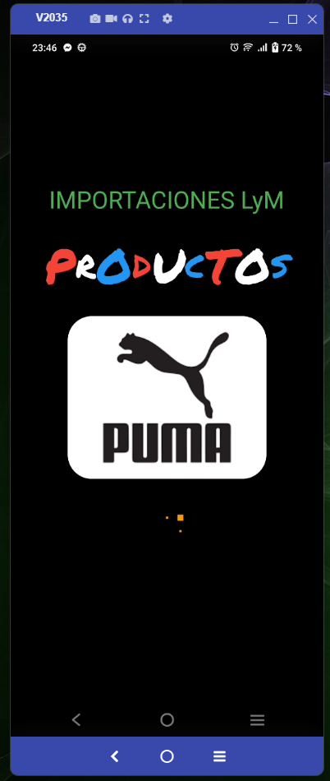

* LOGIN, OBSERVAMOS LOS BOTONES PARA ACCEDER A WHATSAPP PARA REALIZAR CONSULTAS

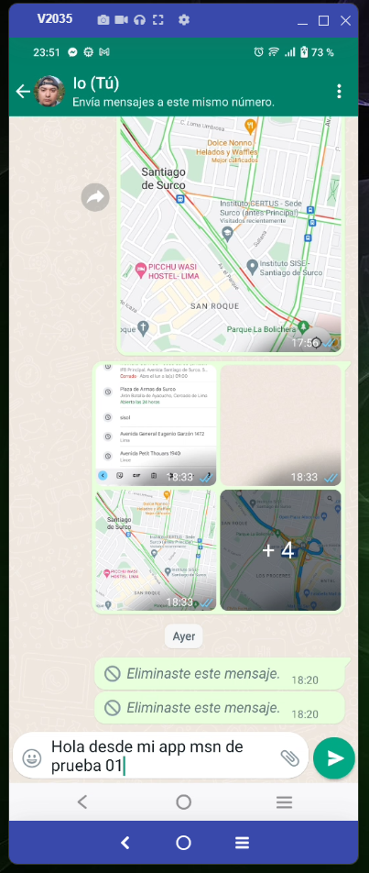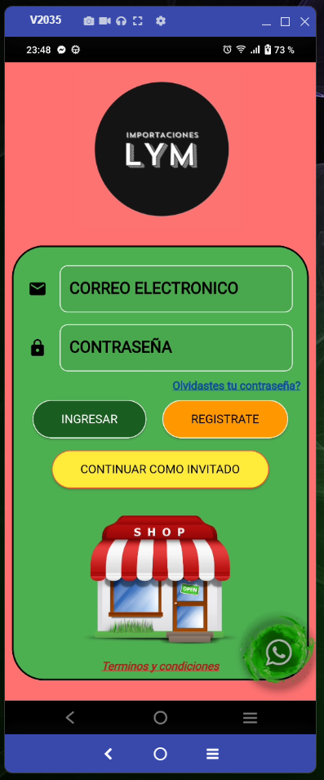

* OLVIDASTES CONTRASEÑA

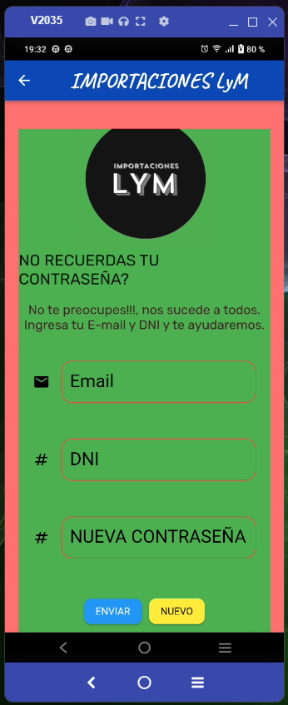

* REGISTRATE

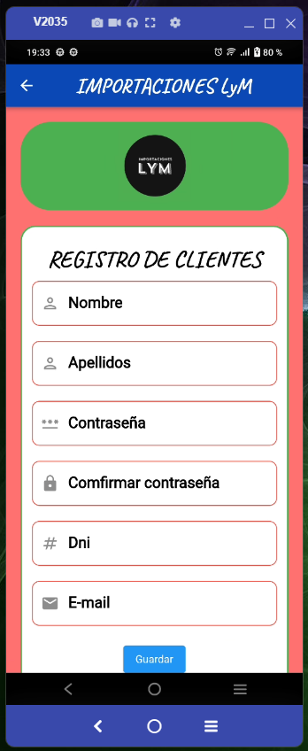

* TERMINOS Y CONDICIONES

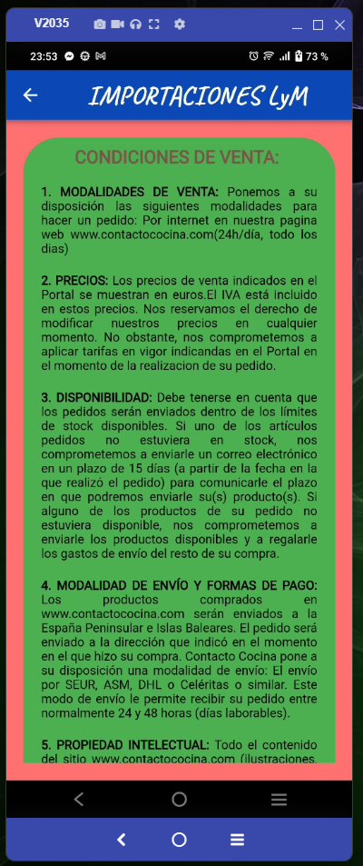

* MARKETPLACE

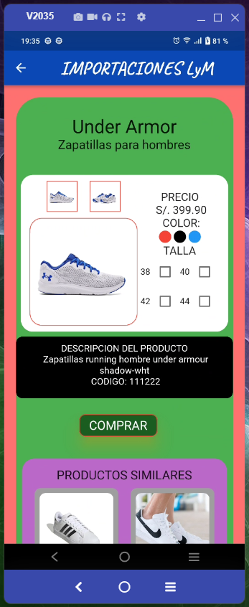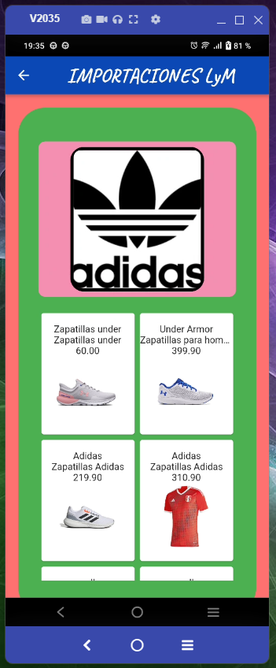

Al clickear en el botón **COMPRAR** se nos abrirá instantáneamente la aplicación de WhatsApp en donde de manera predeterminada se nos generará los datos del producto que deseamos comprar.

